ТСПК - для тех, кто ценит хорошее образование!  Документы для приема  Очная форма получения образования:  - аттестат (диплом) об образовании (подлинник и копия);  - документ, удостоверяющий личность и гражданство (паспорт) (подлинник и копия) предоставляется лично при подаче документов;  - 4 фотографии (3 х 4);  - справка о прохождении медицинского осмотра .  Заочная форма получения образования:  - Аттестат или диплом об образовании (подлинник и копия диплома НПО, СПО, ВПО);  - документ, удостоверяющий личность и гражданство (паспорт) предоставляется лично при сдаче документов;  - 4 фотографии (3х4);  - Медицинская справка или медицинская книжка (копия).  Будь с нами! Будь лучшим!  Бесплатное обучение  Диплом среднего профессионального образования  отсрочка от призыва в армию  общежитие  стипендия | ТСПК — это    - Ведущее место на рынке образовательных услуг Самарской области долее 150 лет  - Качественное обучение, строго соответствующее Федеральному государственному образовательному стандарту  - Государственное автономное профессиональное образовательное учреждение Самарской области.  - Выпускники получают диплом среднего профессионального образования  - Лицензия на право осуществления образовательной деятельности и свидетельство о государственной аккредитации  - Получение образования по очной и заочной форме на бюджетной основе (бесплатно)  - Обучение лиц с ОВЗ с использованием ИКТ, в том числе дистанционного обучения в специализированных группах и инклюзивно в группах очной, заочной формах обучения.  - Широкий спектр профессий, специальностей, дополнительных образовательных программ  - 2 учебных корпуса, общежитие, современная материально-техническая база  - Высшее образование по ускоренным срокам обучения в ВУЗах города и области .  Комсомольский район:  ул. Мурысева, 84  Центральный район:  ул.Ленинградская 28  тел.: 8 (8482) 24-30-54, 24-10-25.  САЙТ: http://tspk.org | 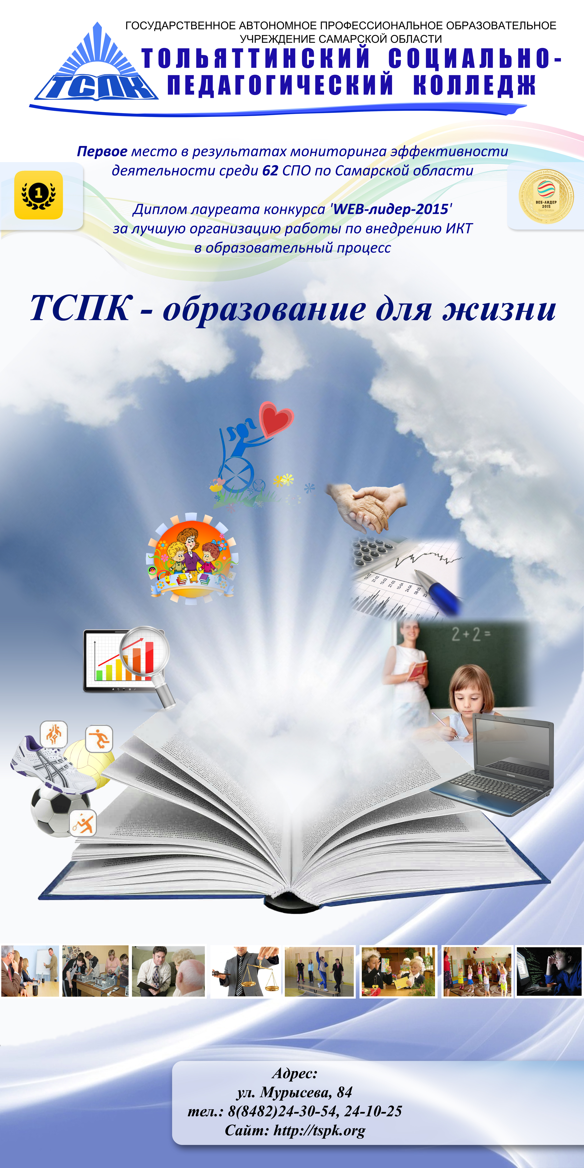
Колледж осуществляет подготовку  Прием на обучение по образовательным программам среднего  профессионального образования  в ГАПОУ Тольяттинский социально-педагогический колледж  за счет бюджета является общедоступным  (статья 68 главы 8 Федерального закона от 29 декабря 2012 № 273-ФЗ  "Об образовании в Российской Федерации").  Среднее профессиональное образование  Инклюзивное образование для инвалидов лиц с ОВЗ  Дошкольное образование (бюджет) 50 мест  Квалификация:  воспитатель детей дошкольного возраста  Формы получения образования: очная,  срок обучения: на базе 9 классов — 3 г. 10 мес.  Заочная, на базе 11 классов — 3 г. 10 мес.  Специальное дошкольное образование (бюджет) 25 мест  Квалификация:  воспитатель детей дошкольного возраста с отклонениями в развитии и с сохранным развитием.  Формы получения образования: очная,  срок обучения: на базе 9 классов — 3 г. 10 мес.  Заочная, на базе 11 классов — 3 г. 10 мес.  Преподавание в начальных классах (бюджет)  50 мест  Квалификация: учитель начальных классов  Форма получения образования: очная  Срок обучения: на базе 9 классов - 3 г. 10 мес.  Заочная, на базе 11 классов — 3 г. 10 мес. | высококвалифицированных,  Физическая культура (бюджет) 50 мест  Квалификация: педагог по физической культуре и спорту  Форма получения образования: очная  Вступительные испытания: (дополнительные)  Общая физическая подготовка (гимнастика, лёгкая атлетика)  Срок обучения: на базе 9 классов - 3 г. 10 мес.  Адаптивная физическая культура (бюджет)25 мест  Квалификация : учитель адаптивной физической культуры  Форма получения образования: очная  Вступительные испытания: (дополнительные)  Общая физическая подготовка (гимнастика, лёгкая атлетика)  Срок обучения: на базе 9 классов — 3 г. 10 мес.  Педагогика дополнительного образования (бюджет) 25 мест- очная , 20мест-заочная  Квалификации: педагог дополнительного образования  Формы получения образования: очная, заочная  Срок обучения: на базе 9 классов(очная) — 3 г. 10 мес.  на базе 11 классов(заочная) - 3 г. 10 мес.  Компьютерные системы и комплексы (бюджет) 25 мест  Квалификации: техник по компьютерным системам  Форма получения образования: очная  Срок обучения: на базе 9 классов - 3 г. 10 мес.  Информационные системы и программирование  (бюджет) 50 мест  Квалификация: разработчик веб и мультимедийных приложений  Форма получения образования: очная  Срок обучения: на базе 9 классов — 3 г. 10 мес. | конкурентоспособных специалистов  Социальная работа (бюджет) 15 мест  Квалификация: специалист по социальной работе  Форма получения образования: заочная  Срок обучения: на базе 11 классов — 2 г. 10 мес.  Для инвалидов и лиц с ограниченными возможностями здоровья  *Документационное обеспечение управления (бюджет) 10 мест  Специализированная группа  Квалификация: специалист по документационному обеспечению управления, архивист  Форма получения образования: очная  Срок обучения: на базе 9 классов — 3 г. 4 мес.  Компьютерные системы и комплексы (бюджет) для инвалидов и лиц с ОВЗ  Специализированная группа 10 мест  Квалификации: техник по компьютерным системам  Форма получения образования: очная  Срок обучения: на базе 9 классов — 4 г. 7 мес.  на базе 11 классов — 3 г. 7 мес.  Коммерция (по отраслям)  25 мест  Форма получения образования: очная  Срок обучения: на базе 9 классов — 2 г. 10 мес.  Квалификация: менеджер по продажам  Для учащихся 9-х классов в ТСПК организуются  КУРСЫ ПРЕДПРОФИЛЬНОЙ ПОДГОТОВКИ  НАШИ ПРЕИМУЩЕСТВА  Бюджет  Стипендия  Отсрочка от армии  Востребованные специальности

